Definizione Numeri Civici
Punto di menù:
[In questa finestra è necessario censire i numeri civici esistenti (o esistiti) sul territorio. In alcuni programmi (come ad esempio anagrafe o tributi) sarà possibile inserire un civico solo se esiste qui. E' quindi consigliabile che sia l'Ufficio Ecografico a gestire questa tabella per caricare solo i civici reali, e non dichiarazioni non corrispondenti alla realtà.]
I civici si dividono in esterni ed interni. Ad ogni esterno possono corrispondere uno o più interni che sono gestibili cliccando sul pulsante Interni avendo un esterno selezionato.
la finestra si presenta in questo modo, dove è possibile cercare una determinata via in base hai campi di ricerca elenzati oppure cliccare direttamente → Elenca e vedere tutte le vie presenti in tabella:
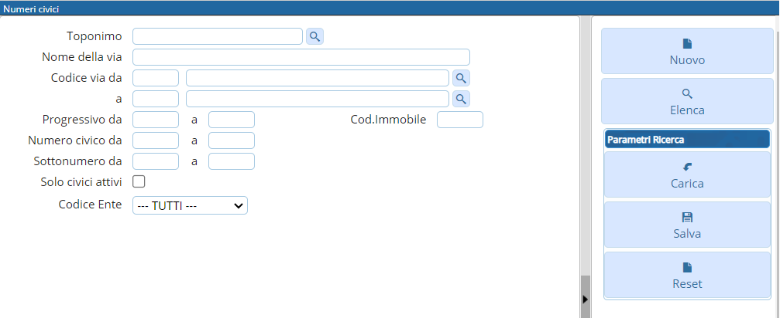
per aggiungere un nuovo civico è sufficiente clicca il bottone → Nuovo, e si aprirà la seguente finestra, dove compilare i campi richiesti:
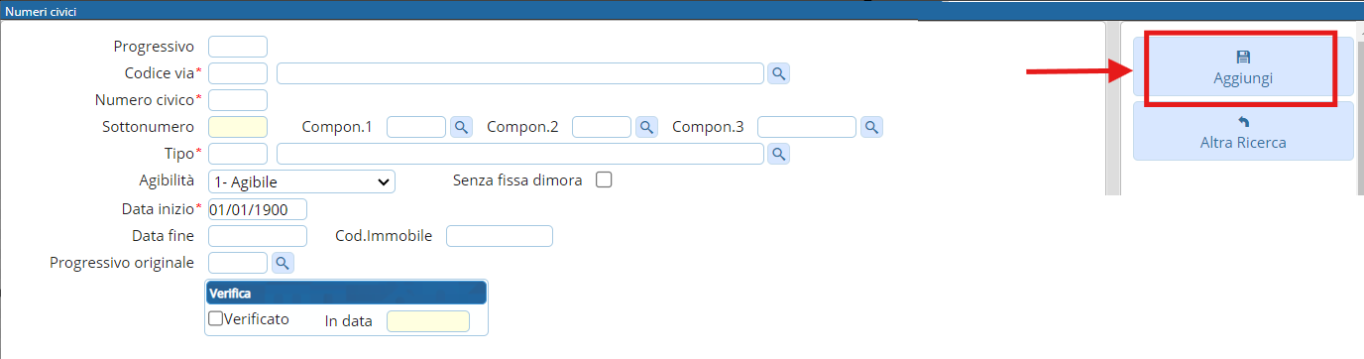
Progressivo: Univoco, si incrementa automaticamente.
Codice Via: La via a cui appartiene il civico.
Numero Civico: La parte numerica del civico. (Se ad esempio abbiamo come indirizzo “Via Roma 40/C”, qui scrivete 40)
Sottonumero: Nell'esempio “Via Roma 40/C”, qui scrivete C.
Al momento dell'inserimento possono essere indicati fino a 3 sotto-componenti del sottonumero che vengono poi concatenati secondo la modalità specificata nelle Impostazioni Applicativo.
Questi 3 campi possono essere utilizzati in vario modo a seconda dei criteri di numerazione che ha adottato l'ente, in modo da destinare ogni campo a un uso specifico.
Esempio di utilizzo dei 3 campi che compongono il sottonumero:
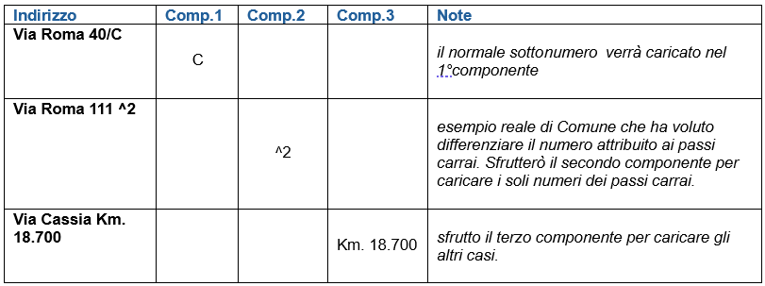
Tipo: Tipologia del numero civico esterno. Fa riferimento a una tabella esterna che potete predisporre per differenziare “abitazione” da “negozio” da “scuola” ecc… cliccando l'apposita “lentina”:
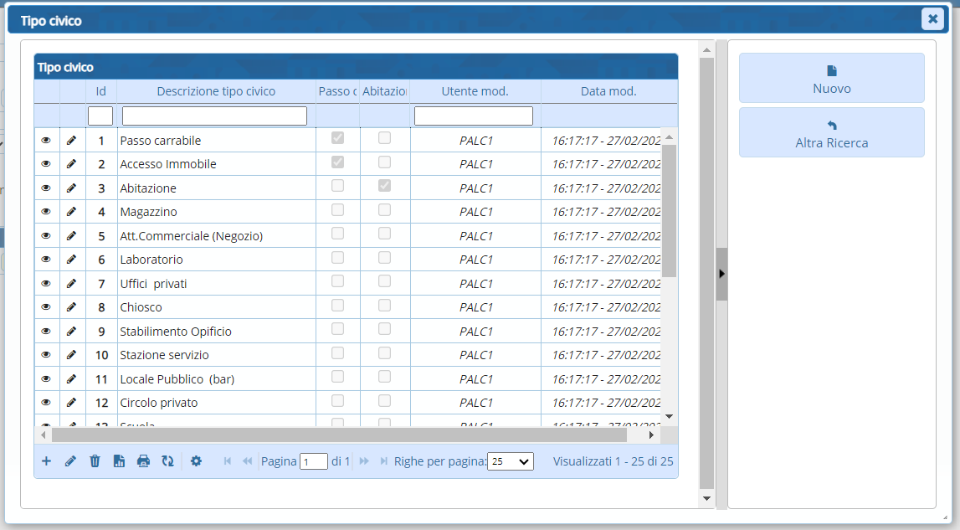
Agibilità: Non obbligatoria. Indica l'agibilità (se applicabile, attraverso la scelta combo, tra 'agibile, non agibile e parzialmente agibile') dell'edificio. L'anagrafe può essere personalizzata per impedire il caricamento delle domande di residenza su edifici non agibili.
Senza fissa dimora: questo campo va spuntato se si tratta di un civico fittizio, per imputare i residenti senza fissa dimora. I programmi di anagrafe leggeranno l'informazione da qui.
Data Inizio: Indica la data di assegnazione del civico
Data Fine: Indica la data di cessazione del civico. Ovviamente i civici attivi hanno il campo “Data Fine” vuoto.
Un civico può cessare per vari motivi, comunemente perchè cambia denominazione. Se quindi “Via Roma 40/C” diventa “Via Roma 66” nell'ambito di una rinumerazione, occorre caricare la data della delibera di modifica, come data di fine per “Via Roma 40/C” e data di inizio per “Via Roma 66”.

NB
Possono esistere più civici esterni con stessa via, numero e sottonumero, purché solo uno risulti non cessato e non vi siano sovrapposizioni tra date inizio e fine
Cod.Immobile: Campo a disposizione per imputare manualmente il codice identificativo utilizzato dall'archivio SIT per identificare l'immobile.
Progressivo Originale: I civici che non hanno cambiato denominazione, hanno questo campo = al “progressivo”. Prendiamo come esempio “Via Roma 40/C” e “Via Roma 66” hanno ovviamente due progressivi diversi. Supponiamo che il primo “Via Roma 40/C” sia progressivo=1200, mentre il progressivo di “Via Roma 66” sia 8700. Nel campo “Progressivo originale” occorre mettere su tutte le denominazioni del civico nel tempo, lo stesso codice: 1200 nell'esempio:
Verifica: Spesso il viario è il risultato di conversioni di archivi precedenti, caricati sulla base di dichiarazioni dei cittadini e altre fonti senza una vera e propria verifica. In questa logica, se il comune decide di controllare (anche solo parte di una via), questa parte può essere utile per spuntare il “verificato” in modo da ricordarsi che si tratta di un civico riscontrato nella realtà, e magari indicare la data della verifica. (una volta messo il flag al campo anche la data sarà editabile)
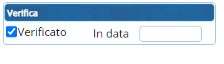

Aggiungere un interno al civico
selezioniamo con un click la via associata al numero civico 45 → Interni
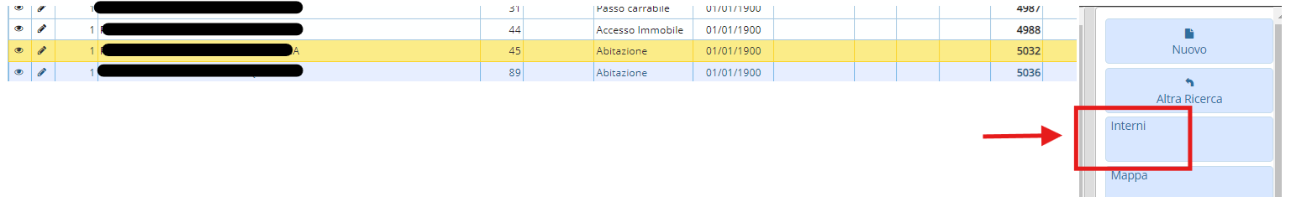
si aprirà la finestra dei 'numeri civici interni' →Nuovo* 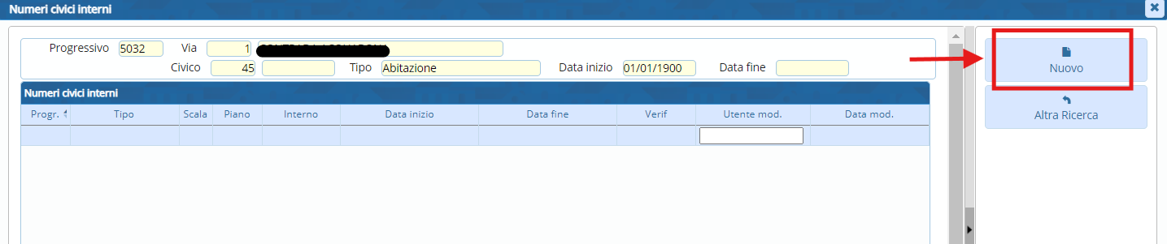 inserire il numero o la lettera dell'interno scegliendolo tramite la “lentina” (se non presente in tabella aggiungerlo sempre con il bottone Nuovo, sarà necessario inserire semplicemente il valore, quindi lettera o numero)
e il Tipo di civico →Aggiungi**
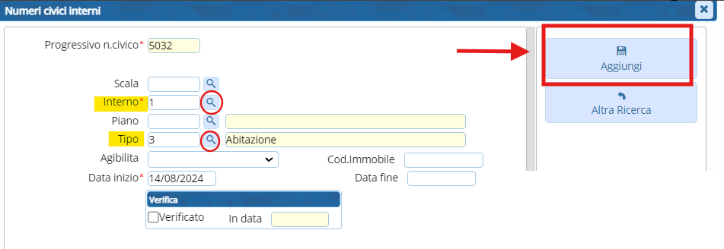
una volta eseguite queste operazioni, aggiornando la tabella dei civici, in quel civico sarà presente una spunta che indica che il civico presenta degli interni
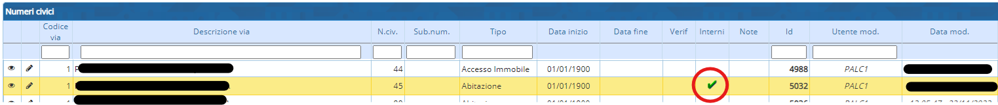

RINUMERAZIONE CIVICA O PROBLEMI DI NUMERAZIONE
Abbiamo descritto in Rinumerazione Civica le modalità per modificare visualizzazioni.

